FÓSIL.

Los fósiles, restos de vida prehistórica, son inclusiones importantes en los sedimentos y las rocas sedimentarias. Son herramientas importantes para interpretar el pasado geológico. Los fósiles son indicadores cronológicos importantes y desempeñan un papel clave en la correlación de las rocas de edades similares que proceden de diferentes lugares.

Normalmente, los restos de un animal o una planta se destruyen por completo, mediante dos condiciones especiales: un enterramiento rápido y la posesión de partes duras. Habitualmente, cuando un organismo perece, sus restos son comidos rápidamente por los carroñeros o descompuestos por las bacterias. A veces, sin embargo, son enterrados por los sedimentos. Cuando esto ocurre, los restos son eliminados del ambiente en el que las fuerzas destructivas catan con mayor eficacia. Por consiguiente, el enterramiento rápido es una condición importante que favorece la presentación.

Además, los organismos tienen una posibilidad mucho mayor de ser conservados como parte del retro fósil si tienen partes duras. Aunque existen rastros y huellas de animales de cuerpo blando, como las medusas, los gusanos y los insectos, son mucho menos comunes. La carne suele descomponerse con tanta rapidez que la posibilidad de su conservación es excesivamente improbable. Las partes duras, como los caparazones, los huesos y los dientes, predominan en el registro de la vida del pasado.
Dado que la conservación depende de condiciones especiales, el registro de la vida en el pasado geológico es sesgado. Los restos fósiles de los organismos con partes duras que vivieron en áreas de sedimentación son bastante abundantes. . sin embargo, sólo conseguimos una ojeada ocasional del enorme conjunto de otras formas de vida que no satisfacieron las condiciones especiales que favorecían la conservación.

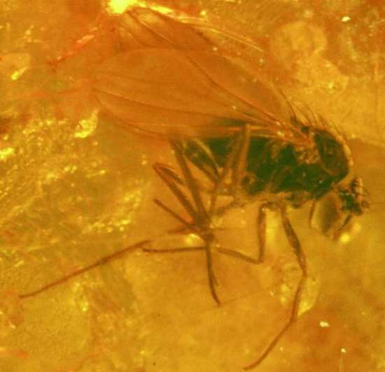FÓSIL DE UN INSECTO

